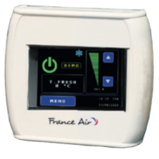
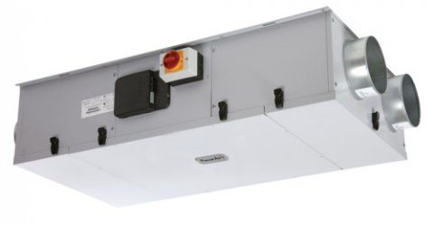

SMALL BOX
(Versão teto falso)

Marca: FRANCE AIR.

As unidades de ventilação SMALL BOX serão próprias para montagem em teto falso, com reduzida altura, equipada com recuperador de calor do tipo contra fluxos, dotado de acesso inferior removível para operações de manutenção. Todo o sistema de controlo e potência estará integrado na unidade.
A sua estrutura será construída em aço galvanizado com painéis do tipo sanduíche com de 30mm de espessura de isolamento em lã de rocha (M0).
O recuperador será construído em alumínio do tipo fluxos opostos, apresentando um nível de recuperação até 90% para a condição teórica em que o caudal de insuflação igual ao caudal de extração.
O recuperador será dotado de bypass de forma a possibilitar a realização de free-cooling.
A secção de extração será equipada com um filtro G4 e a secção de insuflação com um filtro F7. Serão instalados sobre calhas para a sua fácil remoção.
O ventilador será do tipo roda livre, de alta eficiência com motor EC.
A unidade será equipada de série com todas as sondas necessárias. Quatro sondas de temperatura no ar novo, ar de retorno, ar insuflado e ar extraído. Uma sonda para proteção anti congelamento do recuperador. Uma sonda ambiente integrada no painel de comando.
A unidade será equipada com controlador, classe IP20 e poderá estar montado a uma distância máxima de 15m do recuperador.

Através deste controlador estarão asseguradas as seguintes funções:
- On/Off no comando
- Programação diária do funcionamento
- Variação de velocidade dos ventiladores
- Abertura automática do bypass para free cooling
- Regulação da temperatura de insuflação (no caso da unidade ter baterias)
- Proteção anti - congelamento
- Proteção da bateria elétrica

Os recuperadores serão do tipo Small Box (Versão teto falso) da France AIR.

